Miércoles
18
de mayo

2º de Secundaria
Lengua Materna

La canción es cultura

Aprendizaje esperado: analiza críticamente el contenido de canciones de su interés.

Énfasis: identificar elementos culturales en las canciones.

¿Qué vamos a aprender?

El tema que abordaremos es la canción es cultura, en esta sesión identificaremos aspectos culturales de las canciones indígenas, lo que permite comprender el entorno en que fueron creadas.

¿Qué hacemos?

Escuchemos el siguiente poema en lengua Tutunaku.

- VIDEO: POEMA TOTONACO. MUERE MI ROSTRO
https://youtu.be/nyrHLRqcRiE

El canto no muere nunca.

La música tradicional y las canciones han sido un instrumento de comunicación fundamental, como saben, según el Instituto Nacional de Lenguas Indígenas, tenemos 68 agrupaciones lingüísticas, y han utilizado las canciones para socializar y son parte de nuestro patrimonio cultural.

Observamos la siguiente cápsula del minuto 04:51 al 05:18:

- VIDEO LOS DERECHOS CULTURALES EN LA MÚSICA
https://youtu.be/n0tD0fKS1Sw

La música de los pueblos indígenas es un patrimonio cultural porque tiene valor histórico y expresa sentimientos, vivencias y costumbres que están vigentes en sus comunidades.

Observa esta foto de músicos Warárikas conocidos en español como Huicholes. ¿Qué les evoca?

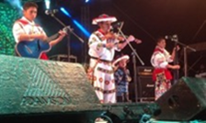

Imagino que es una canción de su pueblo y que están vestidos así porque, quizá, es un festival. Por otro lado, tienen integrantes menores de edad porque buscan preservar los cantos transmitidos de generación en generación.

Recuerden que vivimos en un país plurilingüe y multicultural donde conviven una gran cantidad de lenguas, tradiciones y costumbres.

Observa el siguiente video del minuto 03:26 al 4:06 para que quede más claro.

- VIDEO LOS DERECHOS CULTURALES EN LA MÚSICA
https://youtu.be/n0tD0fKS1Sw

En la música se manifiesta la cultura a través de todo.

Ahora observa estas imágenes, ¿qué te evoca el vestuario y la situación?

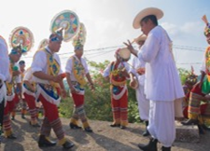

Esta imagen es de danzantes Guaguas o Quetzales de la cultura totonaca. Portan un pantalón de terciopelo rojo, acompañado de una camisa blanca con bordados en chaquira, canutillo y lentejuela. Sus penachos están hechos de carrizo, tejido con listones de colores vistosos y plumas blancas. El caporal viste camisa y pantalón blanco, acompañado de un pañuelo bordado de flores, él guía al grupo de danzantes, a través de la flauta y el tambor que imitan el canto del quetzal. Asimismo, utilizan una cruceta que simboliza la reverencia hacia los cuatro puntos cardinales.

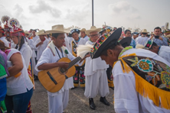

En esta otra imagen observamos a otros danzantes totonacos, conocidos como Los Negritos, su vestimenta es vistosa: con sus bellos bordados y con sombreros adornados con flores.

Como observaste, la vestimenta aporta un sentido de identidad y cada región se caracteriza por portar sus trajes típicos, los cuales reflejan su cultura y el medio que les rodea.

¿Cómo podrías ver reflejado el legado cultural en una canción?, ¿cuál es la importancia de transmitir la música totonaca?

Escuchemos al profesor Romualdo Santiago Ramírez, de la localidad de Puente de Piedra, municipio de Papantla, de origen totonaco, promotor y profesor de lengua tutunaku.

- VIDEO PROF. ROMULO IMPORTANTE TRASMITIR LA MÚSICA TOTONACA
https://youtu.be/A1G63weclDI

Escuchemos la canción de la que habla el maestro para conocer su letra y su sentido:

- AUDIO 01 LA TOTONAQUITA
https://aprendeencasa.sep.gob.mx/multimedia/RSC/Audio/202104/202104-RSC-ncznRTCoqg-LME2_PG3_F1_SEM31_150321_ANEXO05_AUDIO02_PAPANTLAMIPUEBLOQUERIDO.mp3

La lengua tutunaku, significa tres corazones y que este pueblo se ubica en los estados de Veracruz y Puebla.

¿Qué reflejan las canciones?

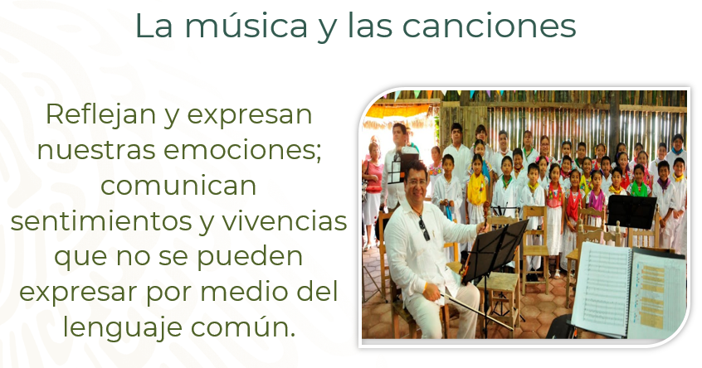

Pues reflejan y expresan nuestras emociones; comunican sentimientos y vivencias que no se pueden expresar por medio del lenguaje común.

Ahora escuchemos el extracto de “Papantla mi pueblo querido”, escrita y cantada por José Antonio Pallares Castañeda.

- AUDIO 02 PAPANTLA MI PUEBLO QUERIDO
https://aprendeencasa.sep.gob.mx/multimedia/RSC/Audio/202104/202104-RSC-wac5PXS8I3-LME2_PG3_F1_SEM31_150321_ANEXO04_AUDIO01_LATOTONAQUITA.mp3

Como escuchaste, la letra habla sobre el orgullo de pertenecer a un pueblo con riqueza cultural y rescata la diversidad de personas, su color de piel, el vestuario, entre otras. Esto es porque:

Las canciones son un medio de comunicación, mediante el cual se transmiten emociones, sentimientos; son construidas culturalmente, reflejan la cultura a la que pertenecen.

Algo interesante es que esta cultura se ha transformado, pues la música tradicional era exclusiva de los hombres y ahora participan mujeres.

Ahora, ahondemos más:

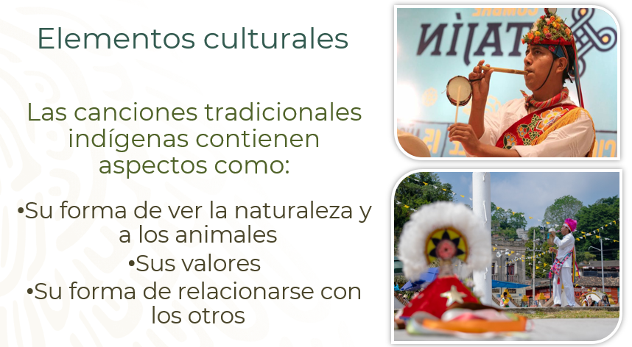

¿Cómo se reflejan esos elementos en la vida diaria de los pueblos?

Pues eso se observa en los contenidos. Por ejemplo:

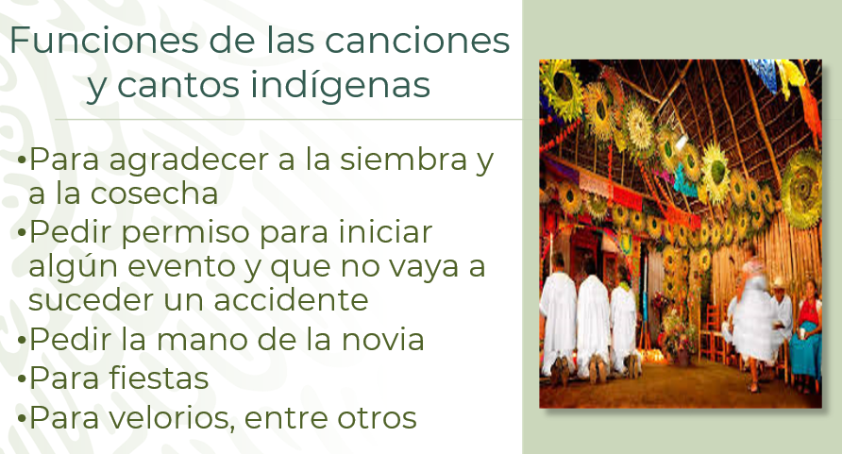

Escuchemos nuevamente al maestro Romualdo Santiago Ramírez, quien también es promotor de la lengua Tutunaku, del Centro de las Artes Indígenas en Papantla, Veracruz.

- VIDEO 02 PROF. ROMUALDO HACIA LAS Y LOS ADOLESCENTES SOBRE LA IMPORTANCIA DE CONOCER LA MÚSICA TRADICIONAL
https://youtu.be/G1e7RTc9dYM

Con esto queda clara la importancia de conocer y valorar las canciones emanadas de diferentes culturas y cantadas en diversas lenguas originarias.

La cultura totonaca tiene fama mundial, por sus voladores de Papantla, declarados por la UNESCO como patrimonio inmaterial de la humanidad.

El reto de hoy:

El reto es escuchar la música de estos pueblos o acercarse a canciones de Tlen Huicani, con sus famosas interpretaciones de La Bruja, El Cascabel y sus sones o huapangos; al grupo Mono Blanco o al grupo Cojolites, entre otros, que le han dado fama a Veracruz.

Recuerda que es posible conocer más sobre las canciones y su aporte cultural de los 68 pueblos indígenas que habitan en nuestro país. Y les invitamos a adentrarse en este mundo fascinante y que está al alcance de ustedes.

¡Buen trabajo!

Gracias por tu esfuerzo.

Para saber más:
Lecturas
https://libros.conaliteg.gob.mx/secundaria.html

